TRƯỜNG ĐẠI HỌC BÁCH KHOA TP.HCM

**KHOA KỸ THUẬT GIAO THÔNG**

**BỘ MÔN KỸ THUẬT Ô TÔ – MÁY ĐỘNG LỰC**

----------o0o----------

**CỘNG HÒA XÃ HỘI CHỦ NGHĨA VIỆT NAM**

Độc Lập – Tự Do – Hạnh Phúc

**----------**o0o**---------**

TÓM TẮT LUẬN VĂN/ĐỒ ÁN TỐT NGHIỆP – HK 242

**1. Tên đề tài:** MÔ HÌNH HÓA MÔ HÌNH KHẢO SÁT ĐỘNG LỰC HỌC XE ĐIỆN *(MODELING THE APPARATUS OF ELECTRIC VEHICLE POWERTRAIN SYSTEM)*

**2. GVHD:** TS. Trần Đăng Long

**3. Họ và tên SV:** Bùi Thiên Ân **- MSSV:** 2112833

Phạm Hữu Toàn **- MSSV:** 2112460

**4. Nội dung thực hiện:**

***4.1. Thể loại:*** ◻ Thiết kế sản phẩm ◻ Thiết kế kiểm nghiệm

◻ Nghiên cứu khoa học ◻ Khác:

***4.2. Mục tiêu & Yêu cầu kỹ thuật:***

*a. Mục tiêu*

- Mô hình hóa mô hình khảo sát động lực học xe điện.

- Thực nghiệm xác định các thông số đặc trưng của mô hình khảo sát động lực học xe điện.

- Kiểm nghiệm kết quả mô hình xây dựng so với thực nghiệm bằng phần mềm Matlab/Simulink.

*b. Yêu cầu kỹ thuật*

- Xây dựng mô hình tổng quát xét đến thông số motor và generator, quán tính, tổn hao ban đầu, tổn hao phát sinh, momen cản lăn, tổn hao do trượt giữa bánh xe và con lăn, ma sát cơ cấu phanh trường hợp có tải.

- Hiệu chỉnh các thiết bị đo đạc trước khi thực nghiệm.

- Thực nghiệm xác định các thông số đặc trưng và xử lý số liệu phải hợp lý.

- Kiểm nghiệm kết quả mô hình xây dựng so với thực nghiệm nằm trong sai số cho phép.

***4.3. Vấn đề kỹ thuật chính cần giải quyết & Ý tưởng/Phương pháp giải quyết vấn đề:***

1. *Vấn đề kỹ thuật chính cần giải quyết*

- Xây dựng mô hình tổng quát mô hình khảo sát động lực học xe điện.

- Xây dựng mô hình tương đương cho cụm động lực (Motor, Hộp giảm tốc, Bộ truyền đai răng, Bánh xe).

- Xây dựng mô hình tương đương cho cụm tạo tải và quán tính (Generator, Bộ truyền đai răng, Con lăn, Bánh đà).

- Xây dựng mô hình tương đương cả cụm trường hợp có tải.

- Thực nghiệm xác định các thông số cần thiết cho mô hình.

- Kiểm nghiệm kết quả mô hình với thực nghiệm.

1. *Ý tưởng/Phương pháp giải quyết vấn đề*

- Xây dựng mô hình tổng quát mô hình khảo sát động lực học xe điện

Mô hình khảo sát động lực học xe điện được chia làm hai cụm chính:

+ Thứ nhất: Cụm động lực bao gồm một motor kéo gắn với hộp giảm tốc và bộ truyền đai rồi đến bánh xe. Đây sẽ là cụm giả lập thành phần động lực của xe.

+ Thứ hai: Cụm tạo tải và quán tính bao gồm một generator gắn với bộ truyền đai rồi đến một con lăn được gắn với một bánh đà. Trong đó, con lăn và bánh đà sẽ là thành phần để giả lập khối lượng quán tính cũng như tải trọng của xe. Ở đây, generator được xem như thành phần giả lập các lực cản tác dụng lên xe khi xe chuyển động trên đường.

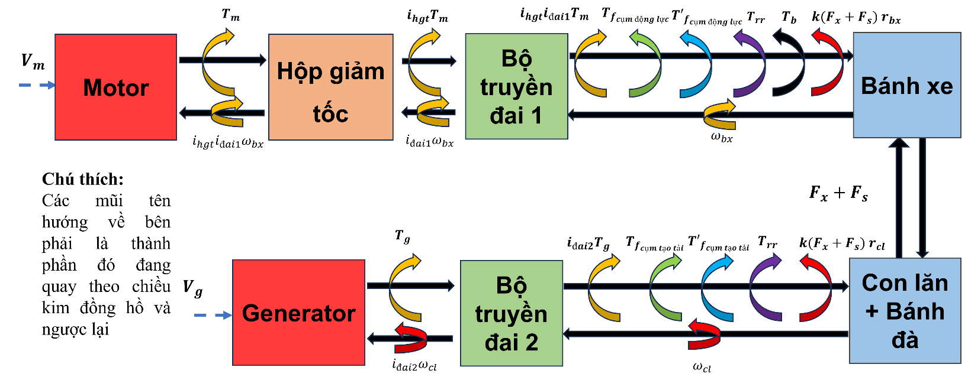

*Hình 1. Sơ đồ khối mô hình tổng quát mô hình khảo sát động lực học xe điện*

***+ Xét cân bằng momen về độ lớn tại bánh xe***

$$i_{đai1}i_{hgt}T_{m}-T_{f_{cụm động lực}}-{T^{'}}_{f_{cụm động lực}}-T_{rr}-T_{b}-k\left(F_{x} ∙r_{bx}+F_{s}∙r_{bx}\right)=J_{cụm động lực}{\dot{ω}}_{bx}$$

Với:

|  |  |
| --- | --- |
| $T_{m}$: Momen điện từ motor | $F_{x}\left(s\right)≥0$: Lực dọc theo độ trượt |
| $T_{f_{cụm động lực}}≥0$: Tổn hao ma sát ban đầu | $F_{s}\left(s\right)≥0$: Tổn hao do trượt giữa bánh xe và con lăn |
| ${T^{'}}_{f_{cụm động lực}}≥0$: Tổn hao ma sát phát sinh khi có tải | $k=1$ khi kéo và $k=-1$ khi phanh |
| $T_{rr}≥0$: Momen cản lăn | $r_{bx}$: Bán kính bánh xe |
| $T_{b}$: Momen phanh | $J_{cụm động lực}$: Quán tính cụm động lực |
| $i_{đai1}$: tỉ số truyền đai ở cụm động lực | ${\dot{ω}}_{bx}$: Gia tốc góc bánh xe |
| $i_{hgt}$: tỉ số truyền hộp giảm tốc |  |

***+ Xét cân bằng momen về độ lớn tại con lăn***

$$k\left(F_{x} ∙r_{cl}+F_{s}∙r_{cl}\right)-T_{f_{cụm tạo tải}}-{T^{'}}_{cụm tạo tải}-T_{rr}-i_{đai2}T_{g}=J_{cụm tạo tải}{\dot{ω}}_{cl}$$

Với:

|  |  |
| --- | --- |
| $T_{g}$: Momen điện từ generator | $F_{x}\left(s\right)≥0$: Lực dọc theo độ trượt |
| $T_{f_{cụm tạo tải}}≥0$: Tổn hao ma sát ban đầu | $F_{s}\left(s\right)≥0$: Tổn hao do trượt giữa bánh xe và con lăn |
| ${T^{'}}_{f_{cụm tạo tải}}≥0$: Tổn hao ma sát phát sinh khi có tải | $k=1$ khi kéo và $k=-1$ khi phanh |
| $T_{rr}≥0$: Momen cản lăn | $r_{cl}$: Bán kính con lăn |
| $i_{đai2}$: tỉ số truyền đai ở cụm tạo tải | $J_{cụm tạo tải}$: Quán tính cụm tạo tải |
| ${\dot{ω}}_{cl}$: Gia tốc góc con lăn |  |

- Xây dựng mô hình tương đương cho cụm động lực (Motor, Hộp giảm tốc, Bộ truyền đai răng, Bánh xe).

***+ Phương trình cân bằng cụm động lực trường hợp kéo khi chưa đặt bánh xe xuống:***

**→** Phương trình cân bằng điện:

$$V_{m}=R_{m}I_{m}+L_{m}\dot{I_{m}}+k_{e_{m}}ω_{m}$$

$$T_{m}=k_{t_{m}}I_{m}$$

Với:

|  |  |
| --- | --- |
| $k_{e_{m}}$: hằng số suất điện động motor | $V_{m}$: điện áp motor |
| $k_{t_{m}}$: hằng số momen điện từ motor | $I_{m}$: dòng điện motor |
| $R_{m}$: điện trở motor | $\dot{I_{m}}$: vi phân dòng điện motor |
| $L_{m}$: điện cảm motor | $ω_{m}$: tốc độ motor |

Giả thiết: tổn hao ban đầu cụm động lực là hàm bậc nhất theo tốc độ bánh xe

**→** Phương trình cân bằng cơ: ${i_{đai1}i_{hgt}T}_{m}-\left(a_{01}ω_{bx}+b_{01}\right)=J_{cụm động lực}$ ${\dot{ω}}_{bx}$

***+ Phương trình cân bằng cụm động lực trường hợp thả trôi khi chưa đặt bánh xe xuống:***

- Xây dựng mô hình tương đương cho cụm tạo tải và quán tính (Generator, Bộ truyền đai răng, Con lăn, Bánh đà).

***+ Phương trình cân bằng cụm tạo tải trường hợp kéo khi chưa đặt bánh xe xuống:***

**→** Phương trình cân bằng điện:

$$V_{g}=R_{g}I_{g}+L_{g}\dot{I_{g}}+k_{e_{g}}ω_{g}$$

$$T_{g}=k_{t_{g}}I_{g}$$

Với:

|  |  |
| --- | --- |
| $k_{e_{g}}$: hằng số suất điện động generator | $V_{g}$: điện áp generator |
| $k_{t_{g}}$: hằng số momen điện từ generator | $I_{g}$: dòng điện generator |
| $R_{g}$: điện trở generator | $\dot{I_{g}}$: vi phân dòng điện generator |
| $L_{g}$: điện cảm generator | $ω_{g}$: tốc độ generator |

Giả thiết: tổn hao ban đầu cụm tạo tải là hàm bậc nhất theo tốc độ con lăn

**→** Phương trình cân bằng cơ: ${i_{đai2}T}_{g}-\left(a_{02}ω_{cl}+b_{02}\right)=J_{cụm tạo tải}$ ${\dot{ω}}_{cl}$

***+ Phương trình cân bằng cụm tạo tải trường hợp thả trôi khi chưa đặt bánh xe xuống:***

- Xây dựng mô hình tương đương cả cụm trường hợp có tải

Giả thiết: bỏ qua tổn hao do trượt, momen phanh; coi tổn hao phát sinh cụm động lực/cụm tạo tải là hàm bậc nhất theo tốc độ bánh xe/con lăn; lực dọc tính theo Magic Formula; chưa cấp điện cho generator.

**→** Phương trình cân bằng cụm động lực***:***

$${i_{đai1}i_{hgt}T}_{m}-\left(a_{01}ω_{bx}+b_{01}\right)-\left(a_{11}ω_{bx}+b_{11}\right)-T_{rr}-F_{x}(s)r_{bx}=J_{cụm động lực}{\dot{ω}}_{bx}$$

**→** Phương trình cân bằng cụm tạo tải***:***

$F_{x}(s)r_{cl}-T_{rr}-\left(a_{02}ω_{cl}+b_{02}\right)-\left(a_{12}ω_{cl}+b_{12}\right)=J_{cụm tạo tải}$ ${\dot{ω}}_{cl}$

Trong đó:

$$F_{x}\left(s\right)= F_{z} ∙D∙sin(C∙arctan\{B∙s-E∙[Bs-arctan(B∙s)]\})$$

Với:

$F_{z}$: phản lực giữa bánh xe và con lăn

$B, C,D,E$: là các tham số của Magic Formula theo điều kiện mặt đường

$s$: độ trượt giữa bánh xe va con lăn

$$\left\{\begin{aligned}s= \frac{r_{bx}ω_{bx}-ω_{cl}r_{cl}}{r_{bx}ω_{bx}} \left(r_{bx}ω_{bx}>ω_{cl}r_{cl}\right)\text{(0 < s < 1) khi k}\text{é}\text{o} \\ s=\frac{r_{bx}ω_{bx}-ω_{cl}r_{cl}}{ω_{cl}r_{cl}} \left(ω_{cl}r_{cl}>r_{bx}ω_{bx}\right)\text{(-1 < s < 0) khi phanh}\end{aligned}\right.$$

$$-1≤s≤1$$

***+ Phương trình cân bằng cả cụm trường hợp kéo khi đặt bánh xe xuống:***

$${i_{đai1}i_{hgt}T}_{m}-\left(a_{01}ω_{bx}+b_{01}\right)-\left(a_{11}ω_{bx}+b_{11}\right)-T_{rr}-F_{x}(s)r_{bx}=J_{cụm động lực}{\dot{ω}}_{bx}$$

$F_{x}(s)r_{cl}-T_{rr}-\left(a_{02}ω_{cl}+b_{02}\right)-\left(a_{12}ω_{cl}+b_{12}\right)=J_{cụm tạo tải}$ ${\dot{ω}}_{cl}$

***+ Phương trình cân bằng cả cụm trường hợp thả trôi khi đặt bánh xe xuống:***

$$0-\left(a_{01}ω_{bx}+b_{01}\right)-\left(a_{11}ω_{bx}+b_{11}\right)-T_{rr}-F_{x}\left(s\right)r_{bx}=J_{cụm động lực}{\dot{ω}}_{bx}\left(*\right)$$

$F_{x}(s)r_{cl}-T_{rr}-\left(a_{02}ω_{cl}+b_{02}\right)-\left(a_{12}ω_{cl}+b_{12}\right)=J_{cụm tạo tải}$ ${\dot{ω}}_{cl}\left(**\right)$

**→** Từ phương trình $\left(*\right), \left(**\right)$, suy ra:

$$-\left(a_{01}ω_{bx}+b_{01}+a_{11}ω_{bx}+b_{11}+T_{rr}\right)-\left(a_{02}ω_{cl}+b_{02}+a_{12}ω_{cl}+b_{12}+T_{rr}\right)\frac{r_{bx}}{r_{cl}}-J_{cụm tạo tải}{\dot{ω}}_{cl}\frac{r_{bx}}{r_{cl}}=J_{cụm động lực}{\dot{ω}}_{bx}\left(***\right)$$

Giả thiết: khi thả trôi, coi độ trượt rất thấp nên ta coi $ω_{cl}*r_{cl}=ω_{bx}*r_{bx}$.

**→** Từ phương trình $\left(***\right)$, suy ra:

- Thực nghiệm xác định các thông số cần thiết cho từng mô hình:

+ Sử dụng đai ở cụm động lực có tỉ số truyền là 1:3 và tháo 1 bánh đà ở cụm tạo tải để giảm quán tính của cả cụm đồng thời tăng momen kéo cả cụm nhằm tránh bị quá dòng cấp vào motor và giảm thời gian đến tốc độ ổn định khi tăng từng mức điện áp.

+ Xác định tổn hao ban đầu: sử dụng phương pháp đo tổn hao không tải.

+ Xác định quán tính cụm động lực và cụm tạo tải: sử dụng phương pháp Coastdown.

+ Xác định thông số motor và generator: xác định $K_{e}$ (hằng số suất điện động) bằng cách điều khiển một động cơ rồi đo suất điện động tại động cơ còn lại; xác định $R$ (điện trở), $L$ (điện cảm) bằng cách ứng dụng Thuật toán Sói xám dựa trên dữ liệu tốc độ khi kéo cụm động lực/cụm tạo tải ở từng mức điện áp khác nhau.

+ Xác định tổn hao phát sinh cho mô hình trường hợp tải 1 ắc quy và 2 ắc quy: thực hiện quy trình Coastdown và ứng dụng Thuật toán Sói xám dựa trên dữ liệu tốc độ khi thả trôi cả cụm.

- Sử dụng phần mềm Matlab/Simulink kiểm nghiệm kết quả mô hình xây dựng so với thực nghiệm nằm trong sai số cho phép.

+ Kiểm nghiệm tổn hao ban đầu và quán tính từng cụm khi chưa đặt bánh xe xuống: So sánh đáp ứng tốc độ thực nghiệm theo thời gian với tốc độ mô hình xây dựng trên Matlab/Simulink khi thực hiện thả trôi cụm động lực/cụm tạo tải ở từng mức điện áp khác nhau.

+ Kiểm nghiệm thông số motor và generator từng cụm khi chưa đặt bánh xe xuống: So sánh đáp ứng tốc độ thực nghiệm theo thời gian với tốc độ mô hình xây dựng trên Matlab/Simulink khi thực hiện kéo cụm động lực/cụm tạo tải ở từng mức điện áp khác nhau.

+ Kiểm nghiệm tổn hao phát sinh trường hợp tải 1 ắc quy và 2 ắc quy: So sánh đáp ứng tốc độ thực nghiệm theo thời gian với tốc độ mô hình xây dựng trên Matlab/Simulink khi thực hiện thả trôi cả cụm.

***4.4. Các nội dung thực hiện & Kết quả:***

| **Stt** | **Nội dung thực hiện** | **Kết quả cần đạt được** | **Kết quả đạt được thực tế** |
| --- | --- | --- | --- |
| 1 | Xây dựng mô hình tổng quát mô hình khảo sát động lực học xe điện | Mô hình toán xét đến:  - Thông số motor và generator  - Quán tính tương đương  - Tổn hao ban đầu từng cụm  - Tổn hao phát sinh khi đặt bánh xe và tải  - Thành phần cản lăn  - Thành phần lực dọc theo độ trượt  - Tổn hao do trượt giữa bánh xe và con lăn  - Thành phần phanh | Hoàn thành 100% |
| 2 | Xây dựng mô hình tương đương cho cụm động lực khi chưa đặt bánh xe xuống | Mô hình toán xét đến:  - Thông số motor  - Quán tính tương đương cụm động lực  - Tổn hao ban đầu cụm động lực khi chưa đặt bánh xe xuống | Hoàn thành 100% |
| 3 | Xây dựng mô hình tương đương cho cụm tạo tải và quán tính khi chưa đặt bánh xe xuống | Mô hình toán xét đến:  - Thông số generator  - Quán tính tương đương cụm tạo tải  - Tổn hao ban đầu cụm tạo tải khi chưa đặt bánh xe xuống | Hoàn thành 100% |
| 4 | Xây dựng mô hình tương đương cả cụm trường hợp có tải 1 ắc quy và 2 ắc quy | Mô hình toán xét đến:  - Thông số motor  - Quán tính tương đương  - Tổn hao ban đầu từng cụm  - Tổn hao phát sinh khi đặt bánh xe và tải  - Thành phần cản lăn  - Thành phần lực dọc theo độ trượt  - Tổn hao do trượt giữa bánh xe và con lăn  - Thành phần phanh | Hoàn thành 90%  Mô hình toán chưa xét đến:  - Tổn hao do trượt giữa bánh xe và con lăn  - Thành phần phanh |
| 5 | Thực nghiệm xác định các thông số cần thiết cho từng mô hình | Quy trình thực nghiệm  Quy trình xử lý số liệu để xác định:  - Thông số motor và generator  - Quán tính tương đương  - Tổn hao ban đầu từng cụm  - Tổn hao phát sinh khi đặt bánh xe và tải  - Thành phần cản lăn  - Thành phần lực dọc theo độ trượt  - Tổn hao do trượt giữa bánh xe và con lăn  - Thành phần phanh | Hoàn thành 80%  *Hình 2, 3, 5*  *Bảng 1, 2, 4*  Chưa có kết quả:  - Thành phần lực dọc theo độ trượt  - Tổn hao do trượt giữa bánh xe và con lăn |
| 6 | Kiểm nghiệm kết quả mô hình xây dựng so với thực nghiệm | Chương trình Matlab/Simulink.  Đồ thị so sánh tốc độ thực nghiệm với tốc độ mô phỏng của mô hình trong:  - Quá trình kéo, thả trôi cho từng cụm khi chưa đặt bánh xe xuống  - Quá trình kéo, thả trôi, phanh khi đặt bánh xe xuống | Hoàn thành 80%  *Hình 4, 6, 7*  *Bảng 3, 5 ,6*  Chưa có kết quả so sánh tốc độ thực nghiệm với tốc độ mô phỏng trong:  - Quá trình kéo và phanh ngẫu nhiên khi đặt bánh xe xuống |

***4.5. Sản phẩm của đề tài:***

◻ Thuyết minh báo cáo ◻ Poster tóm tắt ◻ Bài báo khoa học

◻ Chương trình máy tính ◻ Chương trình vi xử lý ◻ Mô hình mô phỏng

◻ Bản vẽ bố trí chung ◻ Bản vẽ lắp ◻ Bản vẽ chi tiết

◻ Khác:

***4.6. Giới hạn thực hiện của LVTN:***

- Mô hình hiện tại chưa xác định được hệ số hiệu chỉnh cho Magic Formula, tổn hao do trượt giữa bánh xe và con lăn; chưa tìm được tổn hao ban đầu cho từng cụm ở dải tốc độ thấp.

***4.7. Kết quả chính:***

*4.7.1. Kết quả thực nghiệm xác định tổn hao ban đầu của cụm động lực và cụm tạo tải khi chưa đặt bánh xe xuống:*

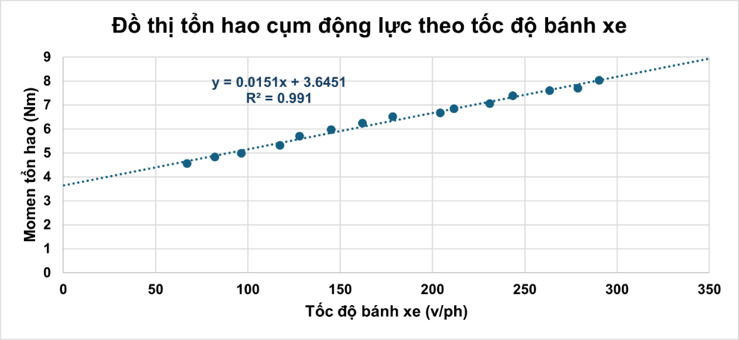

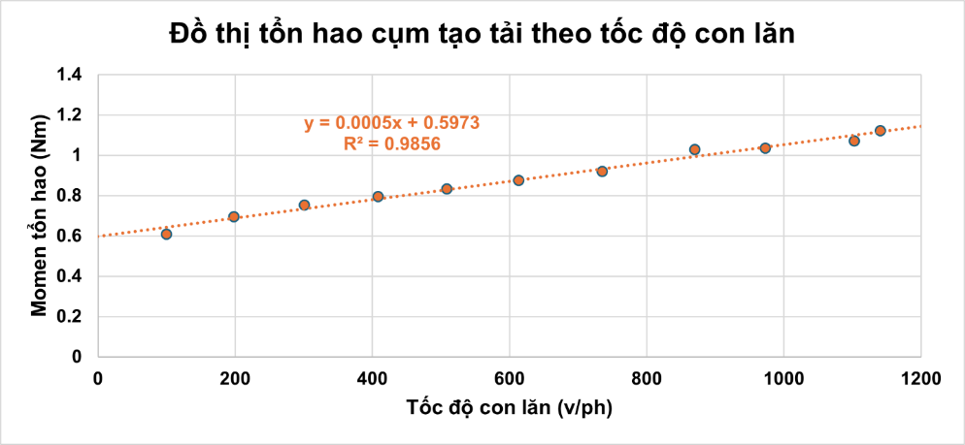

*Hình 2. Đồ thị tổn hao ban đầu của cụm động lực và cụm tạo tải khi chưa đặt bánh xe xuống*

*4.7.2. Kết quả thực nghiệm xác định quán tính của cụm động lực và cụm tạo tải khi chưa đặt bánh xe xuống:*

*Bảng 1.* *Kết quả thực nghiệm xác định quán tính của cụm động lực và cụm tạo tải khi chưa đặt bánh xe xuống*

|  |  |
| --- | --- |
| **Thông số** | **Giá trị** |
| $$J_{cụm động lực} \left(kg.m^{2}\right)$$ | 0.2412 |
| $$J_{cụm tạo tải}\left(kg.m^{2}\right)$$ | 1.2576 |

*4.7.3. Kết quả thực nghiệm xác định tổn hao phát sinh và cản lăn của cụm động lực và cụm tạo tải khi đặt bánh xe xuống trường hợp tải 1 ắc quy và 2 ắc quy:*

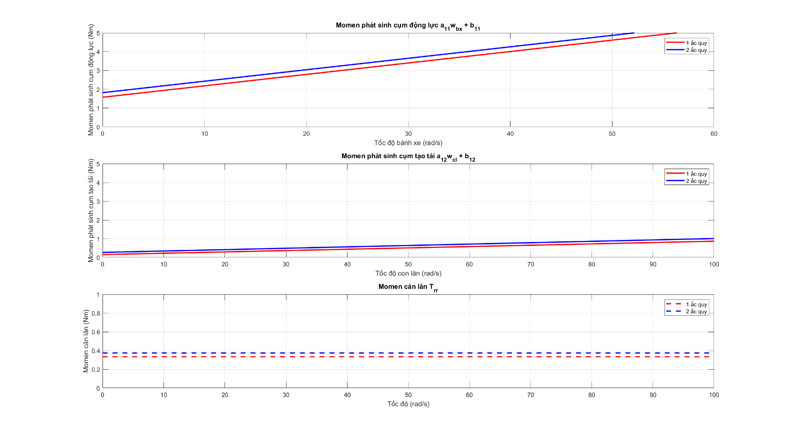

*Hình 3. Đồ thị so sánh tổn hao phát sinh và cản lăn của cụm động lực và cụm tạo tải khi đặt bánh xe xuống trường hợp tải 1 ắc quy và 2 ắc quy*

*Bảng 2.* *Kết quả thực nghiệm xác định tổn hao phát sinh và cản lăn của cụm động lực và cụm tạo tải khi đặt bánh xe xuống trường hợp tải 1 ắc quy và 2 ắc quy*

|  |  |  |  |
| --- | --- | --- | --- |
|  | **Thông số** | **Trường hợp tải 1 ắc quy** | **Trường hợp tải 2 ắc quy** |
| **Tổn hao phát sinh cụm động lực** | $$a_{11}\left(\frac{Nms}{rad}\right)$$ | 0.060773449736866 | 0.060931880707401 |
| $$b_{11}\left(Nm\right)$$ | 1.576434187120628 | 1.820843001248018 |
| **Tổn hao phát sinh cụm tạo tải** | $$a_{12}\left(\frac{Nms}{rad}\right)$$ | 0.007150245075987 | 0.007408672590184 |
| $$b_{12}\left(Nm\right)$$ | 0.153671177646358 | 0.270086806664839 |
| **Momen cản lăn** | $$T_{rr}(Nm)$$ | 0.334273249247759 | 0.374661159089003 |

*4.7.4. Kết quả kiểm nghiệm tổn hao ban đầu và quán tính cụm động lực và cụm tạo tải ở từng mức điện áp khác nhau.*

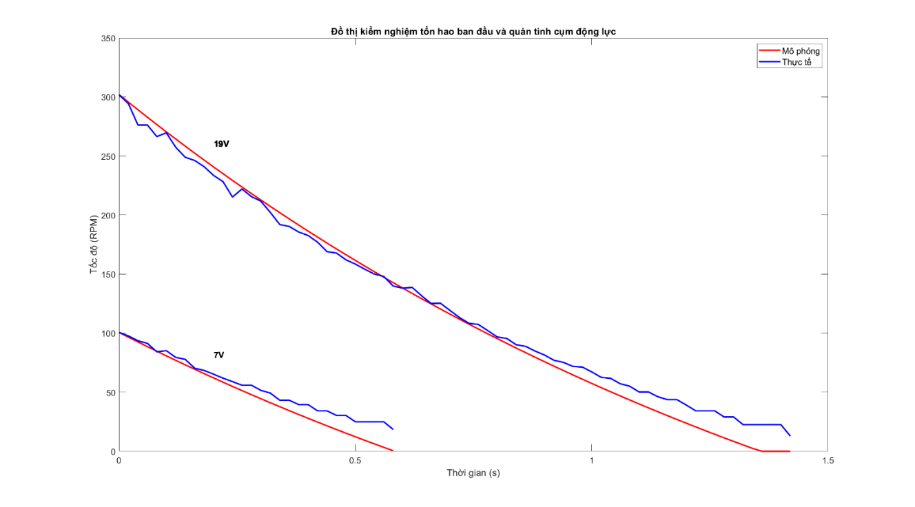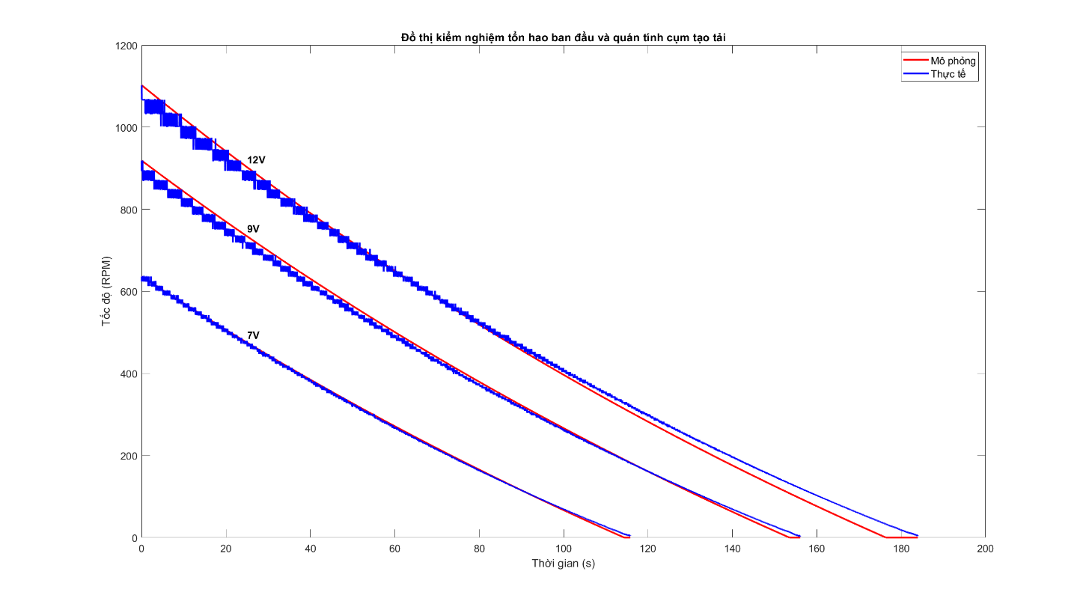

*Hình 4. Đồ thị* *kiểm nghiệm tổn hao ban đầu và quán tính cụm động lực và cụm tạo tải ở từng mức điện áp khác nhau*

|  |  |  |
| --- | --- | --- |
|  | **Thông số** | **Sai số** |
| **Cụm động lực** | Điện áp 19V | 3.2358% |
| Điện áp 7V | 3.6005% |
| **Cụm tạo tải** | Điện áp 12V | 2.7535% |
| Điện áp 9V | 2.2258% |
| Điện áp 7V | 0.9160% |

*Bảng 3. Sai số phần trăm tuyệt đối trung bình (MAPE) ở cụm động lực được tính từ tốc độ 75RPM trở lên và ở cụm tạo tải từ 200RPM trở lên*

*4.7.5. Kết quả kiểm nghiệm thông số motor và generator từng cụm khi chưa đặt bánh xe xuống*:

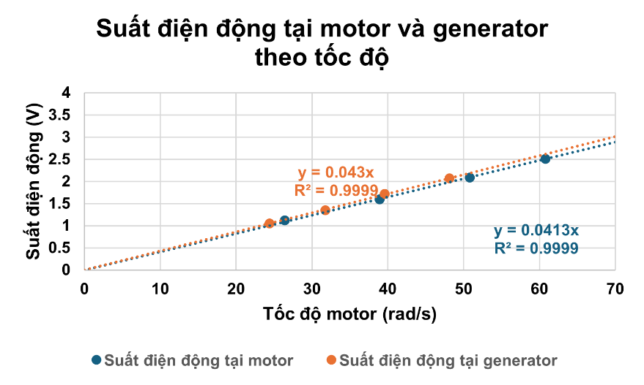

*Hình 5. Đồ thị suất điện động tại motor và generator*

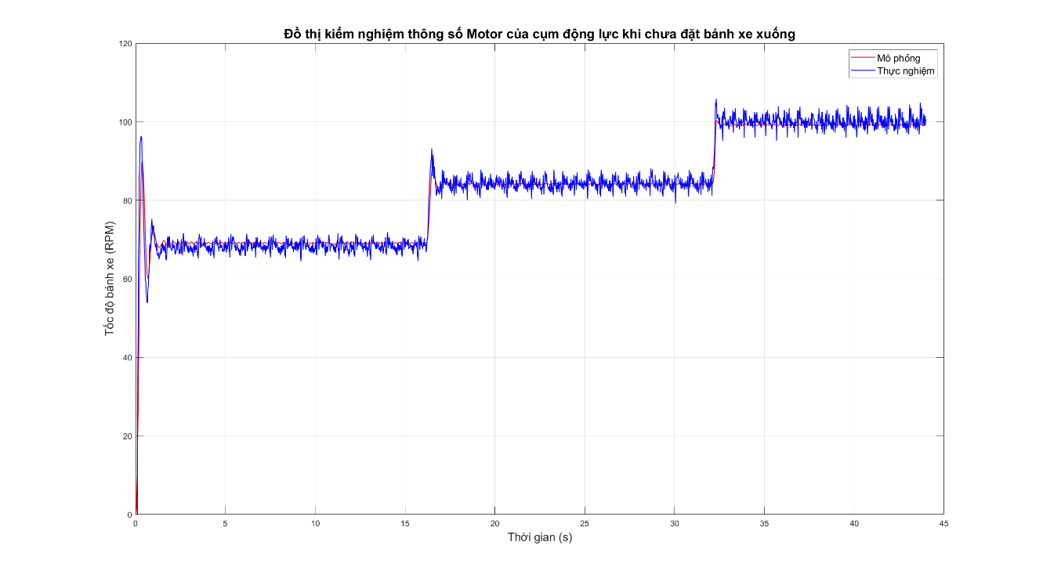

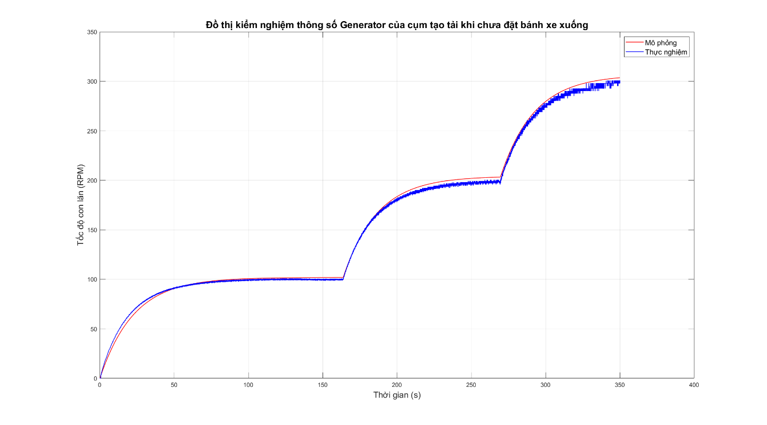

*Hình 6. Đồ thị* *kiểm nghiệm thông số motor và generator từng cụm khi chưa đặt bánh xe xuống*

Tham khảo Đồ án Mô hình hóa và thực nghiệm xác định các thông số động cơ điện một chiều lấy $k_{t_{g}}=k_{t_{m}}=0.0362 \left(\frac{Nm}{A}\right)$.

*Bảng 4. Kết quả thông số của motor và generator*

|  |  |
| --- | --- |
| **Thông số** | **Giá trị** |
| $$k_{e_{m}}\left(\frac{Vs}{rad}\right)$$ | 0.0413 |
| $$R_{m}(Ω)$$ | 0.059792307934437 |
| $$L_{m}(H)$$ | 2.247926023878100e-05 |
| $$k_{e_{g}}\left(\frac{Vs}{rad}\right)$$ | 0.043 |
| $$R_{g}(Ω)$$ | 0.121773976038798 |
| $$L_{g}(H)$$ | 2.407946029805194e-04 |

*Bảng 5.* *Sai số phần trăm tuyệt đối trung bình (MAPE) kiểm nghiệm thông số motor và generator từng cụm khi chưa đặt bánh xe xuống*

|  |  |
| --- | --- |
| **Thông số** | **Sai số** |
| Tốc độ bánh xe khi chưa đặt bánh xe xuống | 1.7820% |
| Tốc độ con lăn khi chưa đặt bánh xe xuống | 2.2943% |

*4.7.6. Kết quả kiểm nghiệm định tổn hao phát sinh cho mô hình trường hợp tải 1 ắc quy và 2 ắc quy khi đặt bánh xe xuống:*

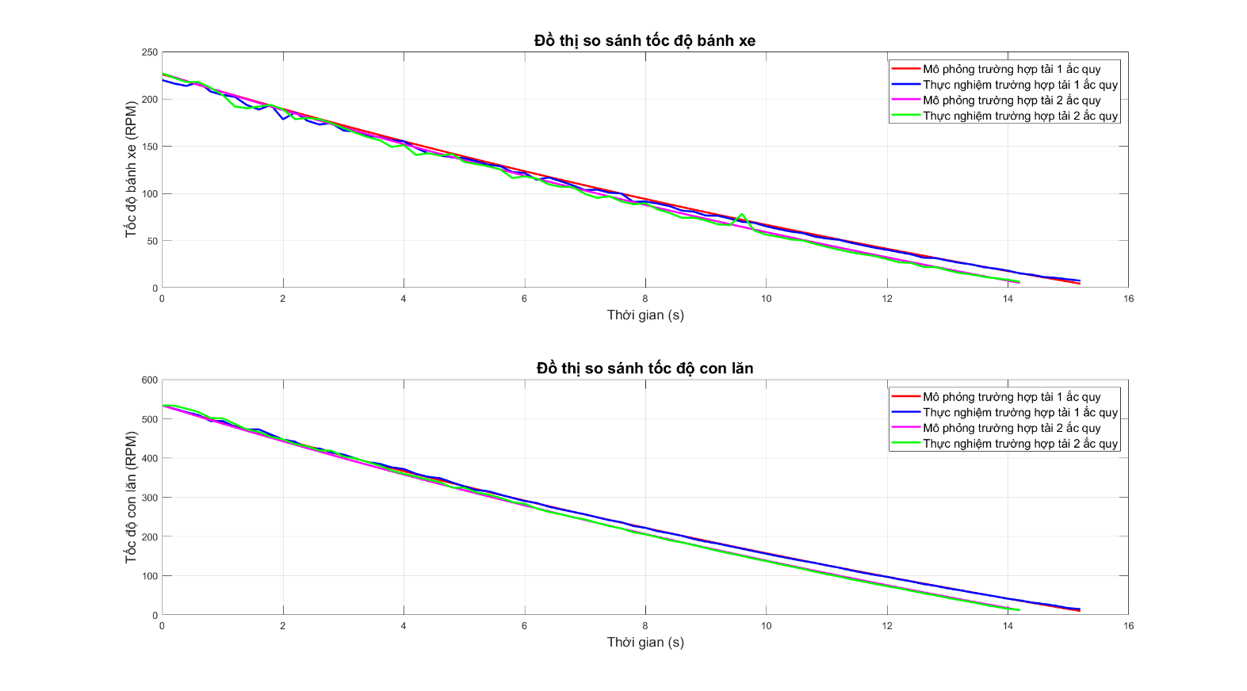

*Hình 7. Đồ thị kiểm nghiệm định tổn hao phát sinh cho mô hình trường hợp tải 1 ắc quy và 2 ắc quy khi đặt bánh xe xuống*

*Bảng 6. Sai số phần trăm tuyệt đối trung bình (MAPE) kiểm nghiệm xác định tổn hao phát sinh cho mô hình trường hợp tải 1 ắc quy và 2 ắc quy khi đặt bánh xe xuống*

|  |  |  |
| --- | --- | --- |
|  | **Thông số** | **Sai số** |
| **Trường hợp 1 ắc quy $$(r_{bx}=0.236102m)$$** | Tốc độ bánh xe | 3.4221% |
| Tốc độ con lăn | 1.4093% |
| **Trường hợp 2 ắc quy $$(r_{bx}=0.235146m)$$** | Tốc độ bánh xe | 3.4635% |
| Tốc độ con lăn | 1.9918% |

*4.7.7. Kết quả kiểm nghiệm mô hình khi kéo và phanh trường hợp tải 1 ắc quy và 2 ắc quy khi đặt bánh xe xuống:*

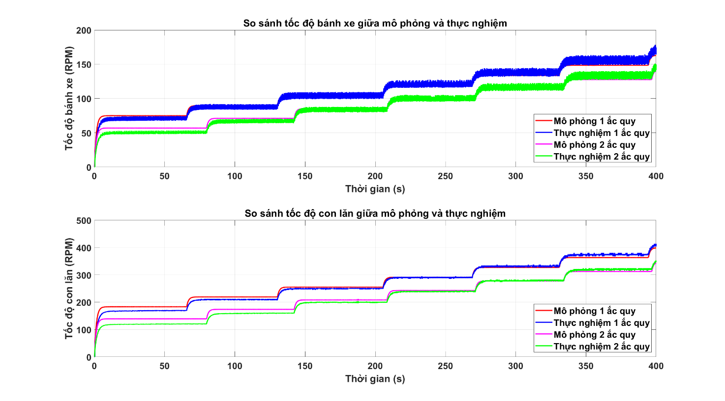

*Hình 8. Đồ thị kiểm nghiệm mô hình khi kéo*

*trường hợp tải 1 ắc quy và 2 ắc quy khi đặt bánh xe xuống*

*Bảng 7. Sai số phần trăm tuyệt đối trung bình (MAPE) kiểm nghiệm mô hình khi kéo trường hợp tải 1 ắc quy và 2 ắc quy khi đặt bánh xe xuống*

|  |  |  |
| --- | --- | --- |
|  | **Thông số** | **Sai số** |
| Trường hợp 1 ắc quy | Tốc độ bánh xe | 6.2918% |
| Tốc độ con lăn | 3.6204% |
| Trường hợp 2 ắc quy | Tốc độ bánh xe | 5.8484% |
| Tốc độ con lăn | 6.4895% |

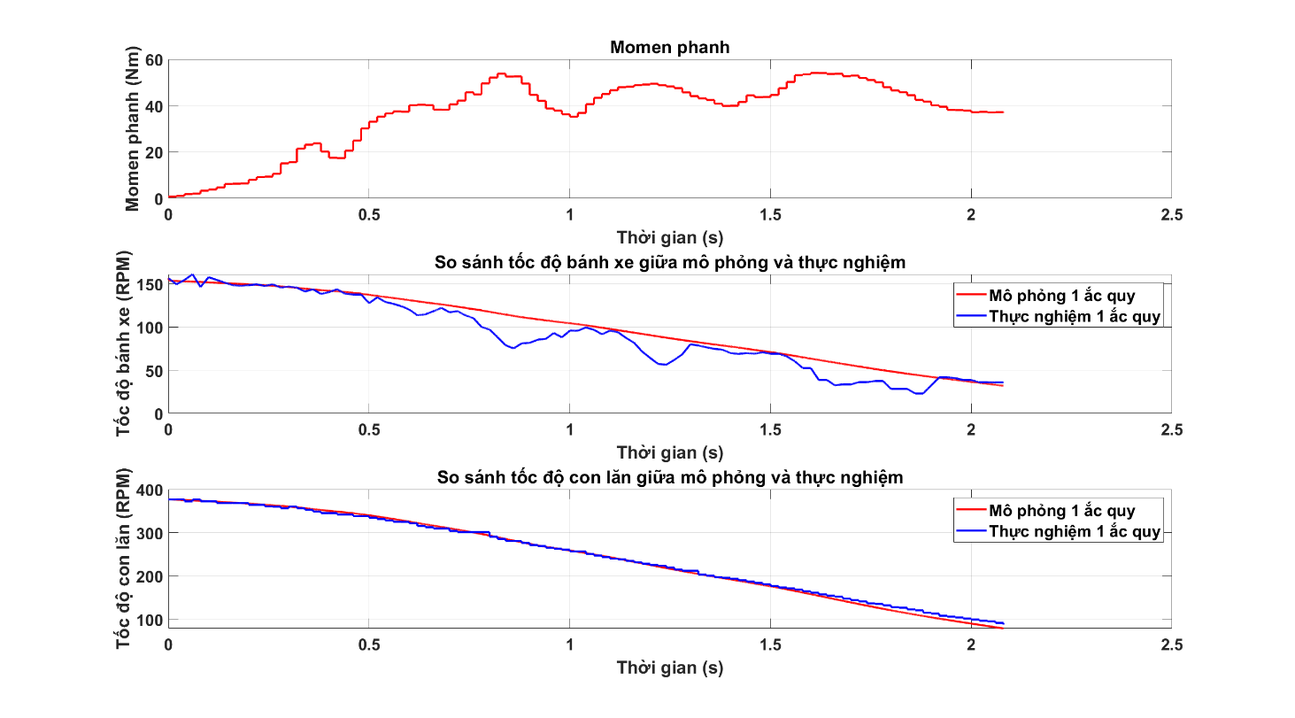

*Hình 9. Đồ thị kiểm nghiệm mô hình khi phanh*

*trường hợp tải 1 ắc quy khi đặt bánh xe xuống*

***4.8.Nhiệm vụ của từng thành viên:***

|  |  |  |
| --- | --- | --- |
| **Stt** | **Tên thành viên** | **Nội dung phụ trách** |
| 1 | Bùi Thiên Ân | Xây dựng mô hình tổng quát mô hình khảo sát động lực học xe điện  Xây dựng mô hình tương đương cho cụm tạo tải và quán tính  Xây dựng mô hình tương đương cả cụm trường hợp tải  Thực nghiệm xác định các thông số cần thiết cho từng mô hình  Kiểm nghiệm thông số motor và generator từng cụm; tổn hao phát sinh, momen cản lăn trường hợp tải 1 ắc quy; quá trình phanh cả cụm |
| 2 | Phạm Hữu Toàn | Xây dựng mô hình tổng quát mô hình khảo sát động lực học xe điện  Xây dựng mô hình tương đương cho cụm động lực  Xây dựng mô hình tương đương cả cụm trường hợp tải  Thực nghiệm xác định các thông số cần thiết cho từng mô hình  Kiểm nghiệm tổn hao ban đầu, quán tính từng cụm; tổn hao phát sinh, momen cản lăn trường hợp tải 2 ắc quy; quá trình kéo cả cụm |

__________________________________________________________

**SVTH:** Bùi Thiên Ân **-MSSV:** 2112833 -**Ký tên:**

**SVTH:** Phạm Hữu Toàn **-MSSV:** 2112460 -**Ký tên:**

Tp.HCM, ngày tháng năm 20

# GVHD